项目管理系统开发
需求说明书

2017年8月
目录
1 引言 1
1.1 目的 1
1.2 预期的读者和阅读建议 1
1.3范围 2
2 系统概述 2
2.1 概述 2
2.2 功能 2
2.3 运行环境 3
3 功能需求 3
3.1 系统角色 3
3.2 项目维护 4
3.3 工作计划 5
3.4 审批管理 6
3.5 知识库 7
3.6 综合查询 8
3.7 系统管理 9
4 非功能性需求 10
4.1性能需求 10
4.2 安全性需求 10
4.3 可用性需求 10
4.4 用户文档 11
4.5 其它需求 11
5 外部接口需求 11
5.1 用户接口 11
5.2 硬件接口 11
5.3 软件接口 11
5.4 通信接口 12

1 引言

1.1 目的
该文档首先给出了整个系统的整体网络结构和功能结构的概貌，试图从总体架构上给出整个系统的轮廓，然后又对功能需求、性能需求和其它非功能性需求进行了详细的描述。功能需求的描述上给出了流程图。这些文字和图形都为了本文档能详细准确地描述用户的需求，同时也为用户更容易地理解这些需求的描述创造了条件。
该文档详尽说明了这一软件产品的需求和规格，这些规格说明是进行设计的基础，也是编写测试用例和进行系统测试的主要依据。同时，该文档也是用户确定软件功能需求的主要依据。

1.2 预期的读者和阅读建议
本文档的主要内容共分4部分：系统概述、功能需求、非功能性需求和外部接口描述。系统概述部分主要对系统的整体结构进行了大致的介绍；功能需求部分对系统的功能需求进行了详细描述，是本文的主要部分；非功能性需求部分对系统的非功能需求进行了详细的描述；外部接口需求部分对用户界面、系统接口、硬件接口、软件接口和通讯接口等进行了描述。
本文档面向多种读者对象：
（1）项目经理：项目经理可以根据该文档了解预期产品的功能，并据此进行系统设计、项目管理。
（2）系统设计师：对需求进行分析，并设计出系统，包括数据库的设计。
（3）开发工程师：配合《设计报告》，了解系统功能，编写《用户手册》。
（4）测试工程师：根据本文档编写测试用例，并对软件产品进行功能性测试和非功能性测试。
（5）用户：了解预期产品的功能和性能，并与系统设计师一起对整个需求进行讨论和协商。
（6）其他人员：其他人员可以据此了解产品的功能和性能。
在阅读本文档时，首先要了解产品的功能概貌，然后可以根据自身的需要对每一功能进行适当的了解。

1.3范围
该产品充分考虑了具体用户的实际情况。本产品将采用B/S架构，暂命名为“工作计划管理系统”，主要用于南南基金项目管理处所属各项目的项目维护、工作计划管理、工作日志管理和处内部日常工作交流的管理。详细的功能描述见第3章功能需求。

2 系统概述

2.1 概述
南南基金项目管理处负责中心对外若干项目的管理和项目推进工作。工作人员的工作任务主要包括：项目维护、资金管理、阶段工作计划、阶段工作成果、工作简报等，处内执行周工作计划管理；处领导负责工作计划审批、工作事项审批、工作日志批注、月度工作简报审核、月度工作计划复盘、综合查询等管理工作。

2.2 功能
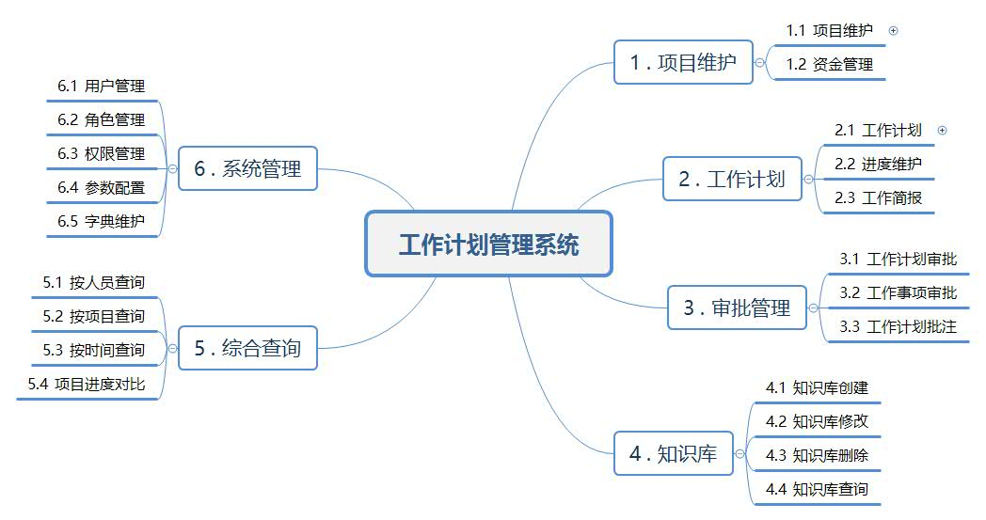
图1 系统功能架构

2.3 运行环境
该系统为B/S三层结构，它的运行环境分客户端、应用服务器端和数据库服务器端三部分。
以下是系统的软件环境。
（1）客户端
操作系统：win7或更新版本。
浏览器：IE9及以上，其它浏览器如Chrome，FireFox、360安全浏览器等。
（2）应用服务器端
操作系统：Windows2012 Server或更新版本。
应用服务器：Jboss 4.2以上版本的中间件。
数据库访问：JDBC。
（3）数据库服务器端
操作系统：Windows2012 Server或更新版本。
数据库系统：Oracle 10G以上版本的数据库系统

3 功能需求

3.1 系统角色
本系统主要用于以下几类人员：
- 处领导
处领导主要使用该系统掌握全处室各项目整体情况，并对工作人员工作计划、工作事项进行审批，对工作人员工作日志进行批注。权限如下：
- 工作计划审批
- 工作事项审批
- 工作日志批注
- 工作简报浏览
- 综合查询
- 知识库查询
- 工作人员
工作人员主要使用该系统维护项目，创建和修改周工作计划、维护工作计划进度信息和工作成果信息，编写工作简报，进行项目综合查询以及知识库维护。权限如下：
- 项目维护
- 资金管理
- 工作计划
- 进度维护
- 工作简报
- 综合查询
- 知识库创建
- 知识库修改
- 知识库查询
- 系统管理员
系统管理员负责系统用户、角色、权限的管理，以及系统参数配置和系统数据字典维护。权限如下：
- 用户管理
- 角色管理
- 权限管理
- 参数配置
- 字典维护

3.2 项目维护
3.2.1 项目维护

使用者：工作人员
目的：工作人员创建项目并维护项目基本信息。
主要流程：工作人员创建项目，维护项目基本信息。
项目基本信息包括但不限于如下内容：项目编号、项目名称、项目类别、项目状态、立项时间、结束时间、负责人、参与人、重要程度、优先级、资金规模、资金来源、项目简介等。

3.2.2 资金管理

使用者：工作人员
目的：工作人员维护项目资金使用信息。
主要流程：工作人员根据项目实际情况，按时间维护项目资金使用情况。内容包括但不限于如下内容：项目编号、项目名称、项目类别、拨付时间、拨付金额、计划结余等。

3.3 工作计划
3.3.1 工作计划

使用者：工作人员
目的：工作人员创建工作计划，提交处领导审批。
主要流程：工作人员根据各自工作分工，创建月度和周工作计划，并提交处领导审批。
对于需要审批的事项，可通过审批设置提交处领导审批。
对于需要提醒的重要事项，可通过提醒设置进行系统自动提醒，并可自由设定开始提醒时间。
根据工作保密等级，可通过分享设置功能分享给处内其他工作人员。
工作计划包括但不限于如下内容：
3.3.2 进度维护

使用者：工作人员
目的：工作人员在日常工作中维护工作计划进度以及工作成果信息。
主要流程：工作人员根据工作进度维护工作计划状态，并上传工作成果或证明附件，附件可以是文档、图片、视频、音频等多种形式。还可维护工作中遇到的问题和解决方案等内容。
工作人员在系统中可随时查看处领导对于工作进度或工作成果的批注信息。

3.3.3 工作简报

使用者：工作人员
目的：工作人员根据月度工作实际情况编写工作简报。
主要流程：工作人员在日常工作中及时编写工作简报。月末，通过系统工作简报分类筛选功能，系统可自动生成多种类别工作简报，如：领导工作简报、工作人员工作简报、项目工作简报等。

3.4 审批管理
3.4.1 工作计划审批

使用者：处领导
目的：处领导对处内工作人员提交的工作计划进行审核。
主要流程：处领导查看处内工作人员提交的工作计划，审核确认是否通过，可设置不通过原因，也可在备注中设置需要关注的事项或问题。
3.4.2 工作事项审批

使用者：处领导
目的：处领导对处内工作人员提交的工作事项进行审批。
主要流程：处领导查看处内工作人员提交的工作事项，确认是否批准，并可批注需关注事项或问题。

3.4.3 工作日志批注

使用者：处领导
目的：处领导查看处内工作人员工作日志，及时发现问题并予以纠正。
主要流程：处领导查看处内工作人员工作进度及工作成果信息，发现问题，及时通过批注方式予以提醒和纠正。

3.5 知识库
3.5.1 知识库创建

使用者：工作人员
目的：构建日常工作辅助知识库或工具集。
主要流程：工作人员将日常工作常用法律法规、标准规范、制度规定、专家信息、合作伙伴信息、工具、软件、文档、表格、报告、链接地址等按照类别进行创建和标引。

3.5.2 知识库修改

使用者：工作人员
目的：知识库更新完善，保障日常工作应用。
主要流程：工作人员根据日常工作情况，及时更新和维护知识库内容，更好的支持日常项目管理工作。

3.5.3 知识库删除

使用者：工作人员
目的： 保持知识库内容常备常新。
主要流程：根据日常工作情况，工作人员对于知识库中过时或不适用的内容，及时予以删除，保持知识库内容常备常新，保障知识库的正常应用。

3.6 综合查询
3.6.1 按人员查询

使用者：处领导、工作人员
目的：以人员为主线查询工作计划信息。
主要流程：处领导、工作人员可以人员为主线查询工作计划情况。

3.6.2 按项目查询

使用者：处领导、工作人员
目的：以项目为主线查询项目及工作计划信息。
主要流程：处领导、工作人员可以项目为主线查询项目及工作计划信息。

3.6.3 按时间查询

使用者：处领导、工作人员
目的：以时间为主线查询项目及工作计划信息。
主要流程：处领导、工作人员可以时间为主线查询项目及工作计划信息。

3.6.4 项目进度对比

使用者：处领导、工作人员
目的：不同项目之间或同项目不同时间段之间对比分析。
主要流程：处领导、工作人员可以在不同项目之间或同项目不同时间段之间对比分析，指导处内各项工作。

3.7 系统管理
3.7.1 用户管理

使用者：系统管理员
目的：创建系统用户。
主要流程：系统管理员为处内工作人员和处领导创建系统用户和密码。

3.7.2 角色管理

使用者：系统管理员
目的：创建系统角色。
主要流程：系统管理员根据系统应用需求创建系统角色。
系统角色是具有相同系统应用权限的同类系统用户的统称。

3.7.3 权限管理

使用者：系统管理员
目的：为系统用户配置系统应用权限。
主要流程：系统管理员根据处内工作人员工作分工及系统角色，为处领导和工作人员分配系统应用权限。

3.7.4 参数配置

使用者：系统管理员
目的： 系统管理员根据业务需求设置系统运行各项参数。
主要流程：系统管理员根据业务需求设置系统运行各项参数，如：工作计划中提醒事项提醒开始时间、月度工作简报生成时间等。

3.7.5 字典维护

使用者：系统管理员
目的： 系统管理员根据业务需求维护系统数据字典。
主要流程：系统管理员根据业务需求维护系统数据字典，如：行政区划、项目类别等。
4 非功能性需求

4.1性能需求
（1）客户端一般响应时间（除文件上传）不超过2秒。
（2）文件上传时间不超过5秒，多媒体文件除外（图片，视频等）。
（3）常用查询时间不超过10秒，特殊情况除外。

4.2 安全性需求
（1）运行环境
系统应安装部署在南南基金项目处内办公局域网内，防止外部网络攻击和黑客入侵。
（2）权限控制
根据不同用户角色，设置相应权限，没有权限的用户禁止使用系统。
（3）重要数据加密
本系统对一些重要的数据按一定的算法进行加密，如用户口令、重要参数等。
（4）数据备份
允许用户进行数据的备份和恢复，以弥补数据的破坏和丢失。

4.3 可用性需求
（1）方便操作，操作流程合理
尽量从用户角度出发，以方便使用本产品。
（2）支持没有计算机使用经验、计算机使用经验较少及有较多计算机使用经验的用户均能方便地使用本系统。
（3）容错能力
系统具有一定的容错和抗干扰能力，在非硬件故障或非通讯故障时，系统能够保证正常运行，并有足够的提示信息帮助用户有效正确地完成操作。
（4）操作完成时有统一规范的提示信息
例如删除操作时，系统可提示警示框“您确认删除记录吗？操作不可恢复！”，用户点击确认后，系统才执行删除操作，删除后可直接返回相关页面。
（5）联机帮助与操作指南。

4.4 用户文档
同本软件一起发行的用户文档包括：
（1）安装手册：Word格式文件。
（2）用户手册：Word格式文件。

4.5 其它需求
（1）支持多浏览器。
（2）系统安装方便，易于维护。

5 外部接口需求

5.1 用户接口
本系统采用B/S架构，所有界面使用WEB风格，用户界面的具体细节将在概要设计文档中描述。

5.2 硬件接口
服务器端建议使用专用服务器。

5.3 软件接口
本系统需与南南基金项目管理系统和中心项目管理系统建立软件接口，共享项目资源和信息。

5.4 通信接口
无特殊需求。

